7 +阶段

动力机械1 — 第21节 —手握风扇

课程目标：
1、进一步学习连杆结构。
2、认识连杆带动齿轮加速。
教具准备：
- 乐高教具：9686套装
2、辅助器材：

课程摘要

引导  20分钟 | 搭建  50分钟 | 反思、延续  10分钟 | 重点知识强化  10分钟 | 家长分享  2分钟
通过分享炎炎夏日出游必带的物品，引入便携式风扇的课程主题 | 设计扇叶  搭建手握风扇的手柄和齿轮加速结构  搭建曲柄连杆结构 | 本节课搭建的模型是什么？它的传动方式是怎样的？ |  | 向家长介绍今天的重点知识

一、联系
同学们夏天出去游玩时会准备哪些东西呢？矿泉水、饮料、各种零食水果、防晒帽、防晒伞、湿巾、免洗洗手液、创可贴、消暑药、晕车药、零花钱、手机、证件···同学们分享了很多，那陈老师也分享两个出游最喜欢带的物品，一个是U型颈枕，能有效吸收颈部压力，坐在车上能舒舒服服地睡个觉。老师特别怕热，所以夏天出去玩还还有一个必带的物品---手握风扇，使用起来很方便。那今天我们来使用乐高零件搭建一个手握风扇。手握风扇形状各异，种类也很多，有手动的、电动的，电动的又有充电的、使用电池或者电子的、还有通过USB接口连接手机的，还有带喷雾的等等。今天我们要搭建的是手动风扇，观察手动风扇的结构：风扇头、手柄、手压杆。风扇转动的速度？是快的，使用大齿轮带动小齿轮做加速。今天搭建的模型如何带动齿轮转动呢？在手柄和齿轮处搭建一个连杆结构，连杆结构带动大齿轮所在的轴转动，大齿轮带动小齿轮所在的轴转动，扇叶就转动起来了。

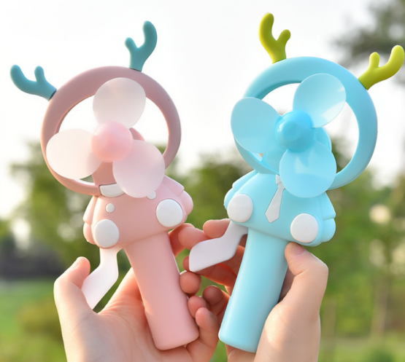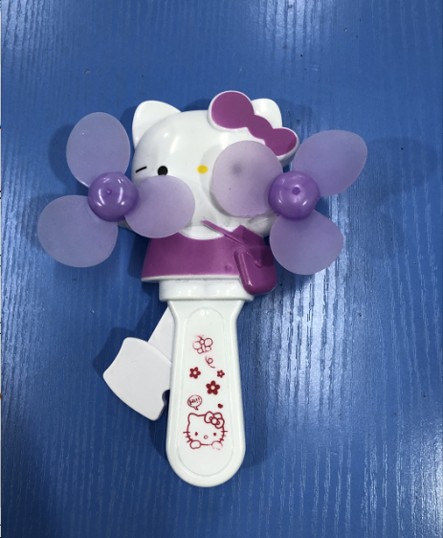
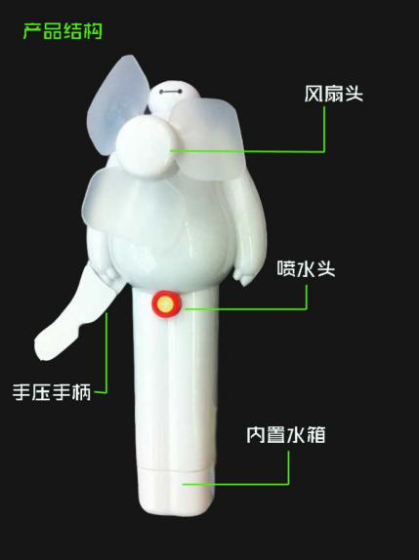

动手搭建

- 建构
二、建构
1、自主设计搭建风扇的扇叶
2、使用平滑梁搭建手握风扇的手柄
3、在手柄两侧搭建两组齿轮加速结构
4、搭建曲柄连杆结构

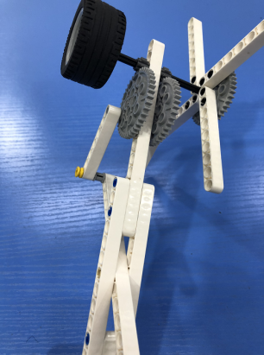

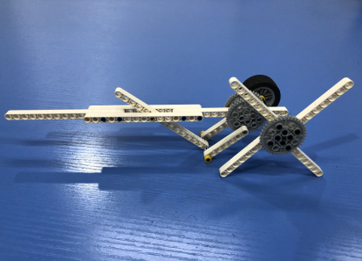

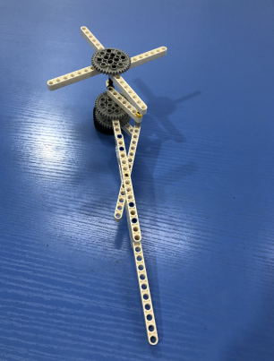

反思延续

三、反思：本节课搭建的模型是什么？它的传动方式是怎样的？

- 延续：同学们在转动风扇时发现转动时容易卡死，有什么办法解决呢？在另一侧增加一个配重块，增加惯性力。

- 课后小任务：查阅资料了解缝纫机的使用方法，观察和手握风扇是否类似。

